« La petite Prusse »
Histoire et Mémoires du quartier des Quatre-chemins
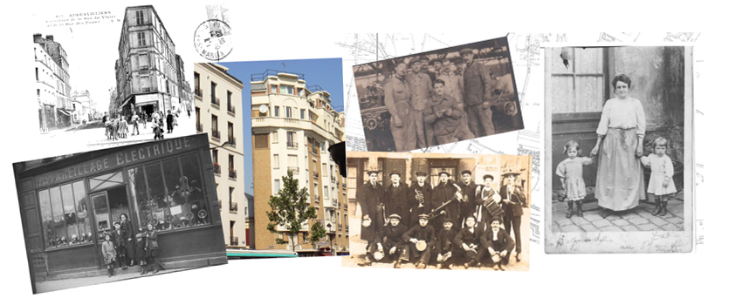
Aubervilliers-Pantin

Proposé par les villes d’Aubervilliers et de Pantin et le Service du patrimoine culturel du Conseil Général de la Seine St Denis.

Premier quartier ouvrier d'Aubervilliers et de Pantin, le quartier des « Quatre-chemins », autour de la Porte de la Villette, est né de la première migration de populations venant de l’est et du nord à partir des années 1830.

Au début du 19ème siècle, il y avait des champs, à perte de vue jusqu’aux bourgs.
On apercevait peut-être la pointe de quelques clochers, au loin.
Il y avait aussi deux routes, une croix tracée sur la carte, depuis des siècles.

50 ans plus tard, la ville est là avec sa population venue d’ailleurs. Elle s’installe, se développe, se mélange et construit son identité urbaine et ouvrière.

Ces alsaciens, lorrains, belges, luxembourgeois, suisses qui parlaient des langues aux tonalités germaniques - ce qui a sans doute généré l’appellation de « La petite Prusse » - ont fortement contribué à la transformation de ce paysage rural en paysage industriel et ce, en moins d’un demi-siècle.

Ce projet met en écho les mémoires intimes et la mémoire historique, grâce aux nombreux témoignages recueillis (écrits, audio et iconographiques) et au travail de recherche généalogique, historique, pédagogique et artistique des différents partenaires.
Les lectures se croisent et nous éclairent, les traces se font plus visibles et signifiantes.

Les écoles, les centres de loisirs, les groupes de jeunes, les collèges, les lycées et les habitants interrogent l’histoire de leur quartier en participant à cette remontée dans le temps au fil des traces laissées par le passé.
Ils construisent ensemble la mémoire de leur territoire.

Sur ces lieux, jadis recouverts de cultures maraîchères, pourquoi et comment s’est construite la cité urbanisée et cosmopolite d’aujourd’hui et avec qui ?

Légendes et réalités s’entremêlent à la croisée des Quatre chemins.
Programme :

1/ Balades urbaines
Les balades se déroulent autour de l’ancienne Route de Flandre et sont ponctuées par des entrées alternées de part et d’autre de la nationale, occasion de découvrir in situ les traces laissées par le passé.

Dates :
- Dimanche 18 janvier à 14h
- Mardi 3 février à 14h
- Jeudi 12/02 de 9h à 12h dans le cadre des « Premières Rencontres de la petite Prusse » aux Laboratoires d’Aubervilliers.
- Samedi 14/03 à 14h
- Vendredi 3 Avril à 9h
- Jeudi 14 mai à 14h
- Samedi 06 juin de 13h à 18h dans le cadre des visites participatives Banlieue-Paris, fruit du partenariat entre le Comité départemental du tourisme 93 et le centre Pompidou.

2/ Les « Premières rencontres de la petite Prusse », les 12 et 13 février 2009
Ces deux journées seront l’occasion de dresser un état des lieux des connaissances disponibles et de sensibiliser un réseau local de relais, de médiateurs et d’acteurs.
Au programme :
- Balades urbaines
- Visionnement de cartes, de photographies, de documents d’archive.
- Interventions d’archivistes, d’historiens, de sociologues et d’ethnologues
- Projections vidéo
- Débats

3/ Actions éducatives avec les scolaires, les maisons de jeunes et les centres de loisirs.
Ces actions permettent à plusieurs générations d’aborder les notions de patrimoine et d’histoire locale, d’histoire de l’immigration, de citoyenneté, de travail de mémoire, etc…
Menées en partenariat avec des enseignants, des animateurs et des artistes, elles permettront de s’interroger différemment sur notre histoire d’aujourd’hui et d’en esquisser ensemble un avenir commun.

4/ Mise en ligne des ressources
Présentation du projet à un plus large public, mutualisation des ressources et restitution des actions entreprises avec les différents partenaires.

5/ Production vidéo
Partie importante du projet, la mémoire filmée du projet et de ses acteurs principaux permet d’observer l’histoire du quartier et d’en construire un témoignage vivant.

6/ Edition d’une brochure
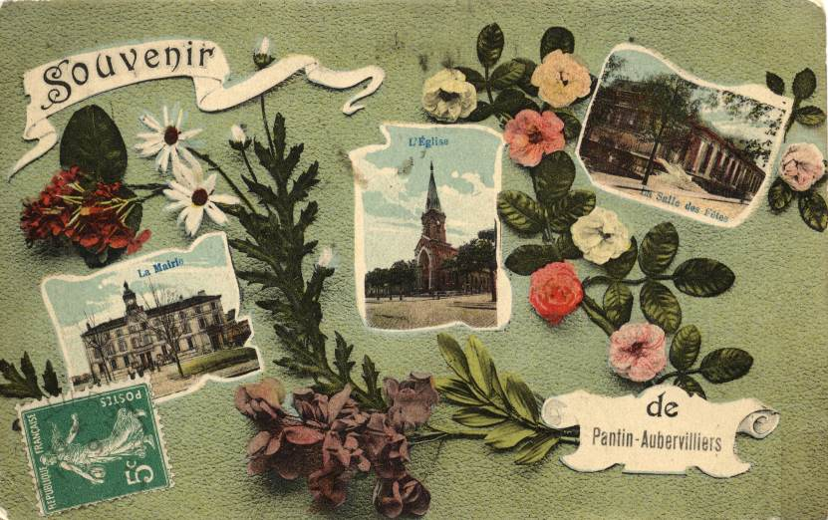
L’édition d’une brochure présentant le projet permettra également aux participants de présenter leur travail et au public de découvrir l’histoire du quartier et de pouvoir le visiter de façon autonome.

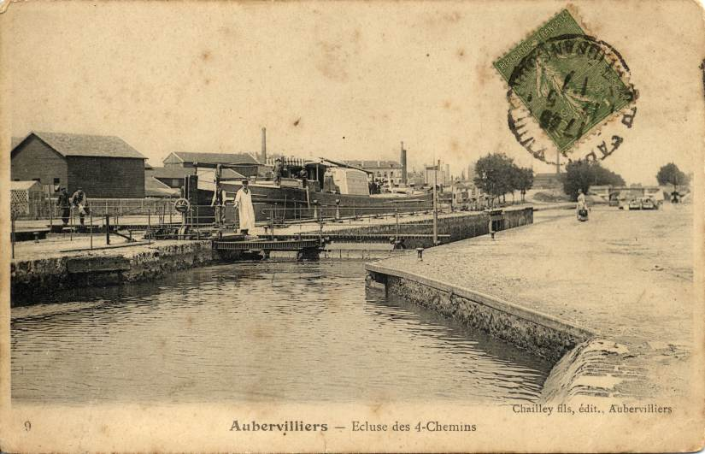

Photos : Liliane Giner, Jacques Dessain, SHVA, Archives municipales d’Aubervilliers et de Pantin

